**2. A feladat a középkori egyetemi oktatással kapcsolatos.**

**Egészítse ki a forrás és ismeretei segítségével az ábrában az egyetemeken oktatott**

**tudományterületek hiányzó nevét, majd válaszoljon a kérdésekre!** (Elemenként 0,5 pont.)

„Senki se adjon elő Párizsban a tudományokról életének huszonegyedik éve előtt, és

legalább hat évet hallgassa tudományát, mielőtt előadni kezdene, és vállalja, hogy

legalább két évet fog előadni. […] A teológusok helyzetét a következőképpen

rendezzük: senki se adjon elő Párizsban életének harmincadik éve előtt, és mielőtt

legalább nyolc évig a tárgyát nem hallgatta, és a műveket diákként alaposan át nem

tanulmányozta.” *(Robert Courcon pápai követ statútumából; 1215)*

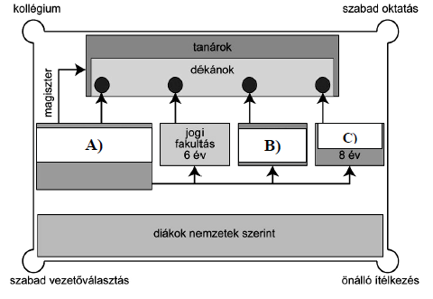

**a)** A fakultások neve:

**A)** ………………… **B)** ………………… **C)** ……………………..

**b) Az első egyetemalapítások évszázada Közép-Európában:** …………..

**c) Ezen a nyelven tanulhattak a középkorban magyar diákok az egyetemen**

Párizsban: ………………… Oxfordban: …………………

Megoldás

**2. Középkori egyetemek (Elemenként 0,5 pont, összesen 3 pont.)**

**a)**

**A)** szabad művészetek (elfogadható még: bölcsész fakultás, artes, 7 szabad művészet)

**B)** orvosi

**C)** teológiai

**b)** XIV. század

**c)** Párizsban: latin; Oxfordban: latin